Nama : Andri Firman Saputra  
NIM : 201011402125  
Kelas : 05TPLP016  
Tugas : Pertemuan 6 – Pemrograman Web 1

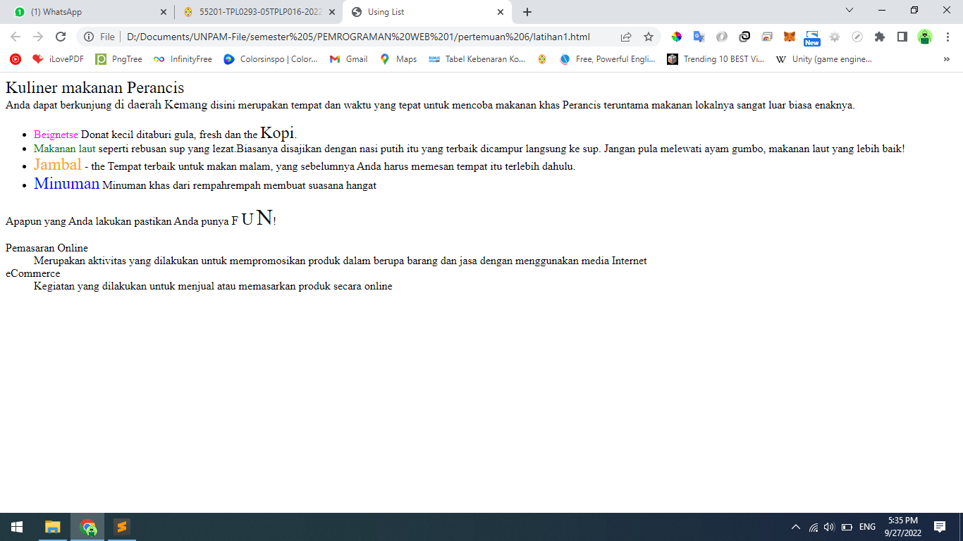

Source Code Latihan 1:

<html>

<head>

<title>Using List</title>

</head>

<body>

<font size="5">Kuliner makanan Perancis</font><br />

Anda dapat berkunjung <font size="+1">di daerah Kemang</font> disini

merupakan tempat dan waktu yang tepat untuk mencoba makanan khas Perancis

teruntama makanan lokalnya sangat luar biasa enaknya.

<ul>

<li>

<font color="magenta">Beignetse</font> Donat kecil ditaburi gula, fresh

dan the <font size="+2">Kopi</font>.

</li>

<li>

<font color="GREEN">Makanan laut</font> seperti rebusan sup yang

lezat.Biasanya disajikan dengan nasi putih itu yang terbaik dicampur

langsung ke sup. Jangan pula melewati ayam gumbo, makanan laut yang

lebih baik!

</li>

<li>

<font color="ORANGE" size="+2">Jambal</font> - the Tempat terbaik untuk

makan malam, yang sebelumnya Anda harus memesan tempat itu terlebih

dahulu.

</li>

<li>

<font size="5" color="BLUE">Minuman</font> Minuman khas dari

rempahrempah membuat suasana hangat

</li>

</ul>

Apapun yang Anda lakukan pastikan Anda punya <font size="+1">F</font>

<font size="+2">U</font> <font size="+3">N</font>!

<dl>

<dt>Pemasaran Online</dt>

<dd>

Merupakan aktivitas yang dilakukan untuk mempromosikan produk dalam

berupa barang dan jasa dengan menggunakan media Internet

</dd>

<dt>eCommerce</dt>

<dd>

Kegiatan yang dilakukan untuk menjual atau memasarkan produk secara

online

</dd>

</dl>

</body>

</html>

Latihan 2

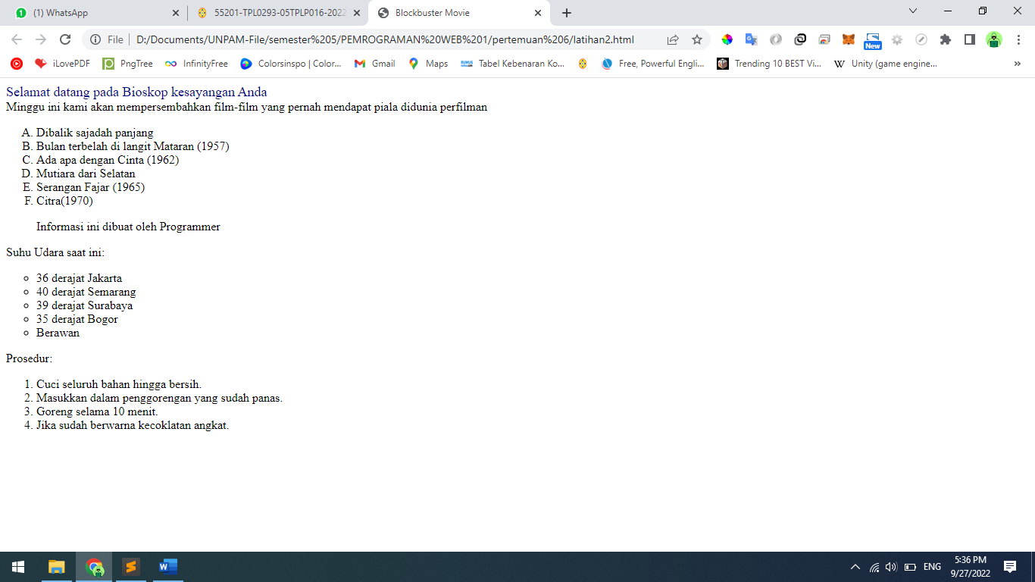

Source Code:

<html>

<head>

<title>Blockbuster Movie</title>

</head>

<body>

<font color="navy" size="4">Selamat datang pada Bioskop kesayangan Anda</font><br />

Minggu ini kami akan mempersembahkan film-film yang pernah mendapat piala

didunia perfilman

<ol type="A">

<li>Dibalik sajadah panjang</li>

<li>Bulan terbelah di langit Mataran (1957)</li>

<li>Ada apa dengan Cinta (1962)</li>

<li>Mutiara dari Selatan</li>

<li>Serangan Fajar (1965)</li>

<li>Citra(1970)</li>

</ol>

<blockquote>Informasi ini dibuat oleh Programmer</blockquote>

Suhu Udara saat ini:

<ul type="circle">

<li>36 derajat Jakarta</li>

<li>40 derajat Semarang</li>

<li>39 derajat Surabaya</li>

<li>35 derajat Bogor</li>

<li>Berawan</li>

</ul>

Prosedur:

<ol type="1">

<li>Cuci seluruh bahan hingga bersih.</li>

<li>Masukkan dalam penggorengan yang sudah panas.</li>

<li>Goreng selama 10 menit.</li>

<li>Jika sudah berwarna kecoklatan angkat.</li>

</ol>

</body>

</html>

Latihan Pertemuan 6

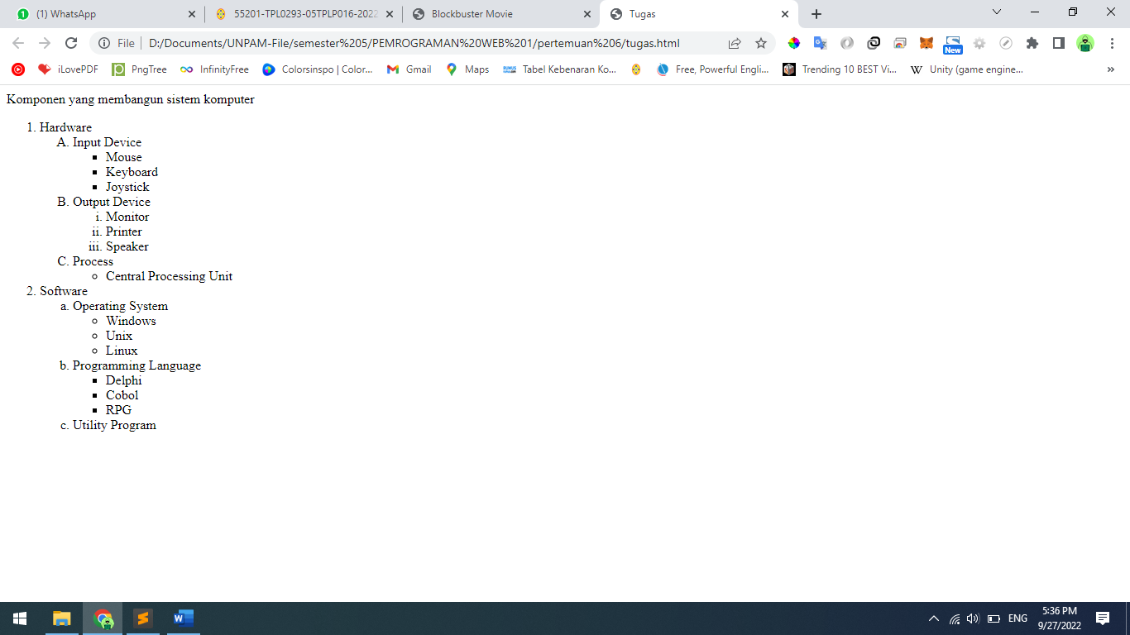

Source Code:

<html>

<head>

<title>Tugas</title>

</head>

<body>

Komponen yang membangun sistem komputer

<ol type="1">

<li>

Hardware

<ol type="A">

<li>

Input Device

<ul type="square">

<li>Mouse</li>

<li>Keyboard</li>

<li>Joystick</li>

</ul>

</li>

<li>

Output Device

<ol type="i">

<li>Monitor</li>

<li>Printer</li>

<li>Speaker</li>

</ol>

</li>

<li>

Process

<ul type="circle">

<li>Central Processing Unit</li>

</ul>

</li>

</ol>

</li>

<li>

Software

<ol type="a">

<li>

Operating System

<ul type="circle">

<li>Windows</li>

<li>Unix</li>

<li>Linux</li>

</ul>

</li>

<li>

Programming Language

<ul type="square">

<li>Delphi</li>

<li>Cobol</li>

<li>RPG</li>

</ul>

</li>

<li>

Utility Program

</li>

</ol>

</li>

</ol>

</body>

</html>